Олимпиадные задания (теоретический тур)
Профиль: Рабочий зелёного хозяйства
Класс: 11 класс
Ф.И. _________________________________
Блок А
Задание 1. Допиши определение.
Однолетние __________________________________________________________________________
Многолетние_________________________________________________________________________

Задание 2. Выбери правильный ответ, отметь значком V.
Группы цветковых растений:
- однолетние
- весенние
- многолетние
- осенние
- двулетние

Задание 3. Допиши определение.
Пересадка – это ______________________________________________________________________
Перекопка – это ______________________________________________________________________

Задание 4. Ответьте на вопрос:

Как называются органические и минеральные вещества, вносимые в почву для питания растений?
___________________

Задание 5. Выбери правильный ответ, отметь значком V.

Из чего составляют почвенные смеси:
- дерновой земли
- комбинированная смесь в магазинах
- перегноя, дерновой земли, торфа, добавки: песка, золы, опилок

Задание 6. Выбери правильный ответ, отметь значком V.

Формы кровли теплиц бывают:
- односкатная
- двускатная
- квадратная
- многоугольная
- арочная

Задание 7. Выбери правильный ответ, отметь значком V.

Что растения получают из почвы?
- перегной, песок, глину;
- воздух, воду, соли;
- остатки растений и животных.

Задание 8. По словесному описанию определи цветок и запиши го название:

А) Название:_________________________
Б) Стебель прямостоячий высотой 35-60 см. В верхней части стебель сильно ветвится, на нем образуются новые цветки.
В) Листья удлиненные сидят на стебле.
Г) Окраска цветов от светло-желтой до темно-оранжевой.
Д) Семена крупные коричневые, изогнутой формы, в виде крючка.

Задание 9. Обозначь цифрами последовательность стадий развития растений:
Взрослое растение с плодами и семенами.
Проросток с развивающимся корешком.
Взрослое растение с цветами.
Проросток с развивающимся стеблем и листочками.

Задание 10. Выбери правильный ответ, отметь значком V.
Какая почва самая плодородная?
- глинистая
- чернозём
- песчаная

Блок Б
Задание 1. Подчеркни лишнее в каждом столбике:

1. Смородина Бархатцы Сирень
2. Ель Кедр Лопух
3. Липа Ромашка Малина
4. Жасмин Крыжовник Кактус
5. Тополь Астра Шиповник
6. Береза Фикус Жимолость
7. Дуб Можжевельник Барбарис

Задание 2. Подпишите название цветов и определите группу.
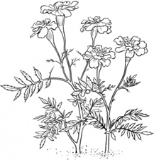
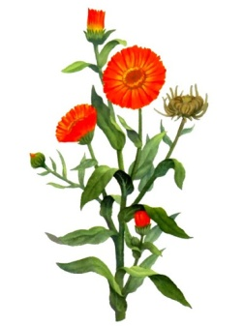

1. Название_____________________ 1. Название_____________________

2. Группа_______________________ 2. Группа_______________________

Задание 3. Соедини линиями понятия и соответствующие им определения:

1) Рабочий зеленого хозяйства должен выполнять
своевременную подготовку к работе оборудования,
инструментов, приспособлений и содержать их в
надлежащем порядке, вести установленную
техническую документацию.
2) Валка, обрезка сучьев, раскряжевка хлыстов на
сортименты ручным инструментом. Права
3) Выкашивание газонов на горизонтальных
поверхностях вручную. Функции
4) На все предусмотренные законодательством
социальные гарантии. Ответственность
5) Требовать от руководства предприятия оказания
содействия в исполнении своих профессиональных Должностные обязанности
обязанностей и осуществлении прав.
6) За неисполнение или ненадлежащее исполнение
своих должностных обязанностей, предусмотренных
настоящей должностной инструкцией - в пределах,
определенных действующим трудовым законодательством РФ.
7) За причинение материального ущерба - в пределах, определенных
действующим трудовым и гражданским законодательством РФ.
Задание 4. Выбери правильный ответ, отметь значком V.

К правилам безопасной работы граблями относится:
А) Получая грабли, проверить состояние и насадку черенка.
Б) Надевать специальную одежду и обувь спокойно, не торопясь.
В) При переходе к месту работы нести грабли острой частью вниз, осторожно, чтобы никого не задеть.
Г) Работать на отведенном месте. Во время перерыва класть грабли зубьями вниз.

Задание 5. Соедини линиями понятия и соответствующие им определения:

а) посадки, которые применяются при создании красивых 1) ЖИВЫЕ ИЗГОРОДИ
пейзажей и плавного перехода от массивных насаждений
к открытым участкам;

б) сплошные древесно-кустарниковые насаждения, 2) МАССИВЫ
занимающие большие участки;

в) неширокие, рядовые, небольшой высоты насаждения 3) ОДИНОЧНЫЕ ПОСАДКИ
деревьев и кустарников;

г) посадки, которые применяются при озеленении дорог 4) ГРУППОВЫЕ ПОСАДКИ
оформлении бульваров, их располагают в один или несколько
рядов по прямой или кривой линии;

д) часто на полянах, на рабатках и партерах дерево, кустарник 5) РЯДОВЫЕ АЛЛЕЙНЫЕ
высокодекоративное травянистое растение высаживают отдельно. ПОСАДКИ

Задание 6. Перечислите дикорастущие растения:
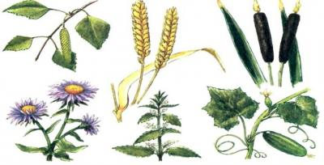

1. _______________________
2. _______________________
3. _______________________

Блок В
Задание 1. Разгадайте кроссворд:
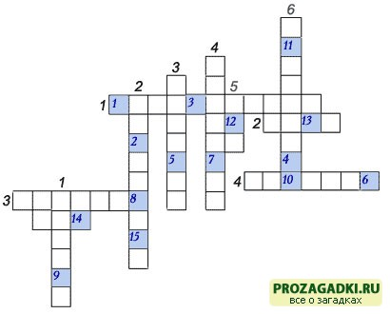

По горизонтали:
1. Синенький звонок висит,
Никогда он не звонит.
2. Меня называют царицей цветов
За цвет и за запах моих лепестков,
Хоть куст мой зеленый вас ранить готов,
Но кто ж не простит мне колючих шипов?
3. Ковёр цветастый на лугу,
Налюбоваться не могу.
Надел нарядный сарафан
Красивый бархатный ...
4. Как зовут меня, скажи?
Часто прячусь я во ржи,
Скромный полевой цветок,
Синеглазый ...
5. Выросла бочка,
В ней круп,
Как звёзд ночкой.
По вертикали:
1. Белые горошки
На зеленой ножке.
2. На зелёной хрупкой ножке
Вырос шарик у дорожки.
Ветерочек прошуршал
И развеял этот шар.
3. Знакома с детства каждому
Их белая рубашка.
С срединой ярко-желтою
Веселая ...
4. Все знакомы с нами:
Яркие, как пламя,
Мы - однофамильцы
С мелкими гвоздями.
5. Голубым всё поле стало,
Словно небо вниз упало.
6. Он на стражника похожий,
Словно клумбу стал стеречь,
Очень яркий и весёлый,
По латыни значит "МЕЧ".
Ключевое слово – название цветка_____________________________________________________

